**MODULE SMS**

1. **Tích hợp nhắn tin SMS**

Hiện tại Teamcrop hỗ trợ tích hợp nhắn tin SMS đến khách hàng. Làm theo các hướng dẫn sau để tích hợp và sử dụng cho công ty của bạn.

Từ thanh menu **Tên công ty -----> Cài đặt và cấu hình ----> Tab bán hàng----> Cấu hình tạo đơn hàng**

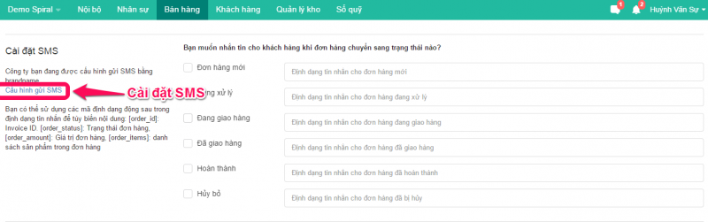

Nhấn vào **Cấu hình gửi SMS** để tiến hành cài đặt kết nối. Một Popup sẽ mở như sau:

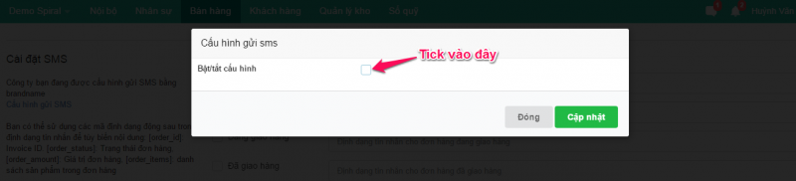

**Tick** vào ô Bật/tắt cấu hình và nhập thông tin kết nối SMS.

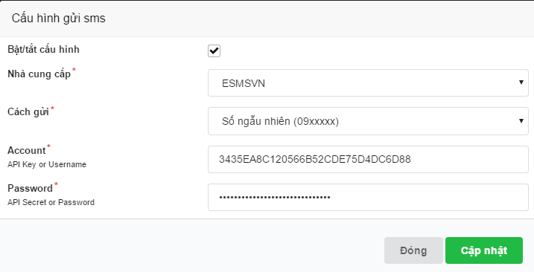

Bạn phải nhập một số thông tin bắt buộc ở Popup trên:

* Nhà cung cấp: Lựa chọn nhà cung cấp tin nhắn SMS như **ESMSVN, VHT, VietGuys**
* **Cách gửi:**Chọn cách gửi đến người nhận tin khi người nhận tin nhắn đến sẽ thấy tin nhắn tới từ người công ty nào gửi: **Brandname, Số ngẫu nhiên (09xxxxx), Số cố định (1900xxxx), Số cố định (8xxx)**. Nếu chọn Brandname sẽ có ô yêu cầu nhập tên người gửi có thể là tên công ty của bạn.
* Acount: Liên hệ với nhà cung cấp **ESMSVN, VHT, VietGuys** để lấy thông tin này.
* Password: Liên hệ với nhà cung cấp **ESMSVN, VHT, VietGuys** để lấy thông tin này.

Nhấn **Cập nhật** để lưu lại thông tin cấu hình.

**Lưu ý**

**Teamcrop** không hỗ trợ thu phí khách hàng khi dùng dịch vụ SMS mà chỉ hỗ trợ tích cho khách hàng của **Teamcrop**. Do đó khách hàng phải liên hệ với nhà cung cấp mà bạn muốn dùng SMS để được hỗ trợ và áp dụng mức phí phù hợp khi gửi tin SMS.

1. **Cấu hình gửi SMS tự động khi khách hàng mua hàng**

Từ thanh menu **Tên công ty -----> Cài đặt và cấu hình ----> Tab bán hàng----> Cấu hình tạo đơn hàng**

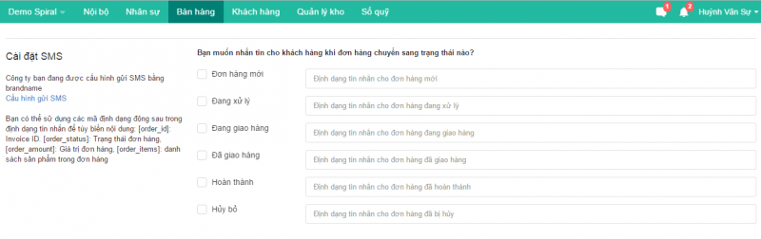**Tick vào ô trạng thái đơn hàng** mà bạn muốn hệ thống gửi SMS tự động đến khách hàng cùng với nội dung tin nhắn cho khách.

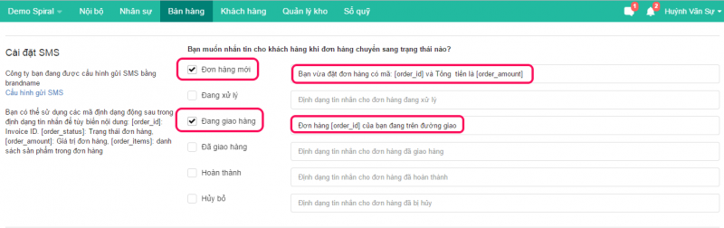

Ví dụ: Ở hình trên bạn cấu hình gửi tin SMS đến khách khàng khi có đơn hàng mới và khi đơn hàng của khách đặt đang trên đường giao hàng cùng với nội dung tương ứng với từng trạng thái.

**Lưu ý**

Bạn phải tích hợp với nhà cung cấp SMS trước khi thiết lập cấu hình gửi tin SMS tự động.